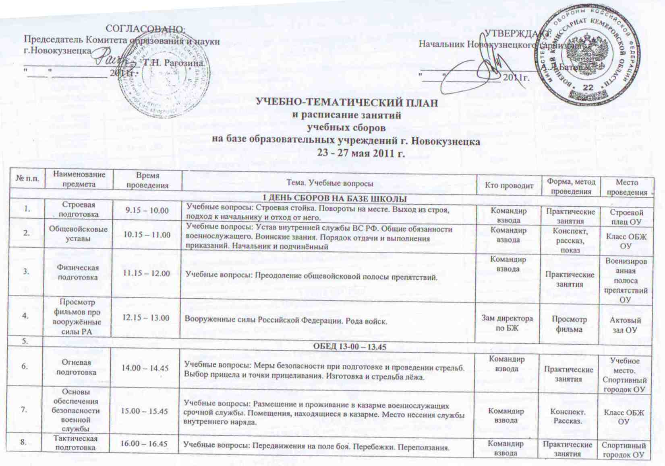
9. |  | 16.45 – 17.00 | Подведение итогов 1-го дня, постановка задач на 2-й день. Убытие домой. | Начальник штаба | Практические занятия | Стадион ОУ
2 день сборов
1. | Основы подготовки граждан к военной службе | 9.00 – 9.15 | Деление по взводам. Инструктаж по технике безопасности. Постановка задач на день. Взводные занятия. | Руководитель сборов | Рассказ, объяснение | Стадион ОУ
2. | Строевая подготовка | 9.15 – 10.00 | Учебные вопросы: Обязанности солдата перед построением и в строю. Строй отделения и взвода. Движение строевым шагом. | Командир взвода | Рассказ, показ | Строевой плац ОУ
3. | Физическая подготовка | 10.15 – 11.00 | Учебные вопросы: Сдача норм ВСК. Бег.1000м. | Командир взвода | Практические занятия | Спортивный городок ОУ
4. | Огневая подготовка | 11.15 – 12.00 | Учебные вопросы: Материальная часть стрелкового оружия. Назначение, боевые свойства АК-74, СПК-74. Разборка-сборка автомата. | Командир взвода | Практические занятия | Спортивный городок ОУ
5 | Военно-медицинская подготовка | 12.15 – 13.00 | Учебные вопросы: Виды травм и их характеристика. Оказание само и взаимопомощи. | Врач | Практические занятия | Класс ОБЖ ОУ
6. | Обед 13-00 – 13.45
7. | Общевоинские уставы | 14.00 – 14.45 | Учебные вопросы: Дисциплинарный устав. Общие положения. Поощрения применяемые к солдатам, матросам, сержантам и старшинам. Дисциплинарные взыскания, налагаемые на солдат, матросов, сержантов и старшин. | Командир взвода | Конспект.  Рассказ. | Класс ОБЖ ОУ
8. | Тактическая подготовка | 15.00 – 15.45 | Учебные вопросы: Походный и боевой порядок мотострелкового отделения. Походный порядок. Боевой порядок. | Командир взвода | Рассказ, показ | Спортивный городок ОУ
9. | Инженерная подготовка | 16.00 – 16.45 | Учебные вопросы: Выкапывание окопа для стрельбы лёжа. | Командир взвода | Рассказ, показ | Спортивный городок ОУ
10. |  | 16.45 – 17.00 | Подведение итогов 2-го дня, постановка задач на 3-й день. Убытие домой. | Начальник штаба | Практические занятия | Стадион ОУ
3 день сборов
1. | Строевая слаженность | 9.00 – 9.15 | Проверка личного состава. Награждение по итогам 2-го дня, постановка задач на день. Строевое слаживание сборов. | Начальник штаба | Практические занятия | Спортивный городок ОУ
2. | Тактическая подготовка | 9.15 – 10.00 | Учебные вопросы: Обязанности солдата в бою. | Командир взвода | Конспект.  Рассказ. | Класс ОБЖ ОУ
3. | Радиационная, химическая, биологическая защита | 10.15 – 11.00 | Учебные вопросы: Ядерное и химическое оружие иностранных армий. Бактериологическое (биологическое) оружие иностранных армий. | Командир взвода | Конспект.  Рассказ. | Класс ОБЖ ОУ
4. | Общевоинские уставы | 11.15 – 12.00 | Учебные вопросы: Устав гарнизонной и караульной службы ВС РА. Часовой, обязанности часового. | Командир взвода | Конспект.  Рассказ. | Класс ОБЖ ОУ
5 | Строевая подготовка | 12.15 – 13.00 | Учебные вопросы: | Командир взвода | Практические занятия | Спортивный городок ОУ
6. | Обед 13-00 – 13.45
7. | Физическая подготовка | 14.00 – 14.45 | Учебные вопросы: Сдача норм ВСК. Бег 100 метров. Метание гранаты на дальность. | Командир взвода | Практические занятия | Спортивный городок ОУ
8. | Огневая подготовка | 15.00 – 15.45 | Учебные вопросы: Неполная разборка, сборка автомата. Наполнение магазина (на лучший результат). | Командир взвода | Практические занятия | Спортивный городок ОУ
9. | Защита от оружия массового поражения | 16.00 – 16.45 | Учебные вопросы: Правила пользования ОЗК. Отработка нормативов. | Командир взвода | Практические занятия | Спортивный городок ОУ
10. |  | 16.45 – 17.00 | Подведение итогов 3-го дня, постановка задач на 4-й день. Убытие домой. | Начальник штаба | Практические занятия | Стадион ОУ
4 день сборов
1. | Строевая слаженность | 9.00 – 9.15 | Проверка личного состава. Награждение по итогам 3-го дня, постановка задач на день. Строевое слаживание сборов. | Начальник штаба | Практические занятия | Спортивный городок ОУ
2. | Военная топография | 9.15 – 10.00 | Учебные вопросы: Ориентирование на местности по карте. Определение точки стояния. Движение по азимуту. | Командир взвода | Практические занятия | Спортивный городок ОУ
3. | Физическая подготовка | 10.15 – 11.00 | Учебные вопросы: Сдача норм ВСК. Бег 5000 метров. | Командир взвода | Практические занятия | Спортивный городок ОУ
4. | Тактическая подготовка | 11.15 – 12.00 | Учебные вопросы: В комплексе: походный и боевой порядок отделения взвода. Передвижения на поле боя перебежками, переползанием. | Командир взвода | Практические занятия | Спортивный городок ОУ
5 | Строевая подготовка | 12.15 – 13.00 | Учебные вопросы: Ответ на приветствие начальника. Прохождение торжественным маршем. | Командир взвода | Практические занятия | Спортивный городок ОУ
6. | Обед 13-00 – 13.45
7. | Военно-профессиональная ориентация | 14.00 – 14.45 | Учебные вопросы: Организация и структура ВС. Виды вооруженных сил. Рода войск. Другие войска, их состав и предназначение. | Командир взвода | Рассказ. Беседа. | Актовый зал ОУ
8. | Служба войск | 15.00 – 15.45 | Учебные вопросы: Размещение военнослужащих. Организация внутренней службы в роте. Организация парковой службы. | Командир взвода | Практические занятия | Спортивный городок ОУ
9. | Вооружение Российской Армии | 16.00 – 16.45 | Учебные вопросы: Показ вооружения Российской Армии. | Командир взвода | Рассказ, демонстрация | Актовый зал ОУ
10. |  | 16.45 – 17.00 | Подведение итогов 4-го дня, постановка задач на 5-й день. Убытие домой | Начальник штаба | Практические занятия | Стадион ОУ
5 день сборов
1. | Строевая слаженность | 9.00 – 9.15 | Проверка личного состава. Награждение по итогам 4-го дня, постановка задач на день. Строевое слаживание сборов. | Начальник штаба | Практические занятия | Спортивный городок ОУ
2. | Огневая подготовка | 9.15 – 10.00 | Учебные вопросы: практическая стрельба из пневматической винтовки. Расстояние до мишени 10 метров. Мишень №6 (10 выстрелов). | Начальник штаба. Командир взвода. | Практические занятия | Тир ОУ
3. | Строевая подготовка | 10.15 – 11.00 | Учебные вопросы: Слаженность взводов. | Командир взвода | Практические занятия | Спортивный городок ОУ
4. | Строевая подготовка | 11.15 – 12.00 | Учебные вопросы: Слаженность взводов. | Командир взвода | Практические занятия | Спортивный городок ОУ
5 | Огневая подготовка | 12.15 – 13.00 | Учебные вопросы: Практическая стрельба. | Начальник штаба. Командир взвода. | Практические занятия | Тир ОУ
6. | Обед 13-00 – 13.45
7. | Строевая подготовка | 14.00 – 14.45 | Учебные вопросы: Слаженность взводов. | Командир взвода | Практические занятия | Спортивный городок ОУ
8. | Строевая подготовка | 15.00 – 15.30 | Учебные вопросы: Слаженность взводов. | Командир взвода | Практические занятия | Спортивный городок ОУ
9. |  | 15.30 – 16.00 | Торжественное закрытие сборов. Митинг. Награждение по итогам сборов. Прохождение торжественным маршем. | Начальник штаба |  | Спортивный городок ОУ

